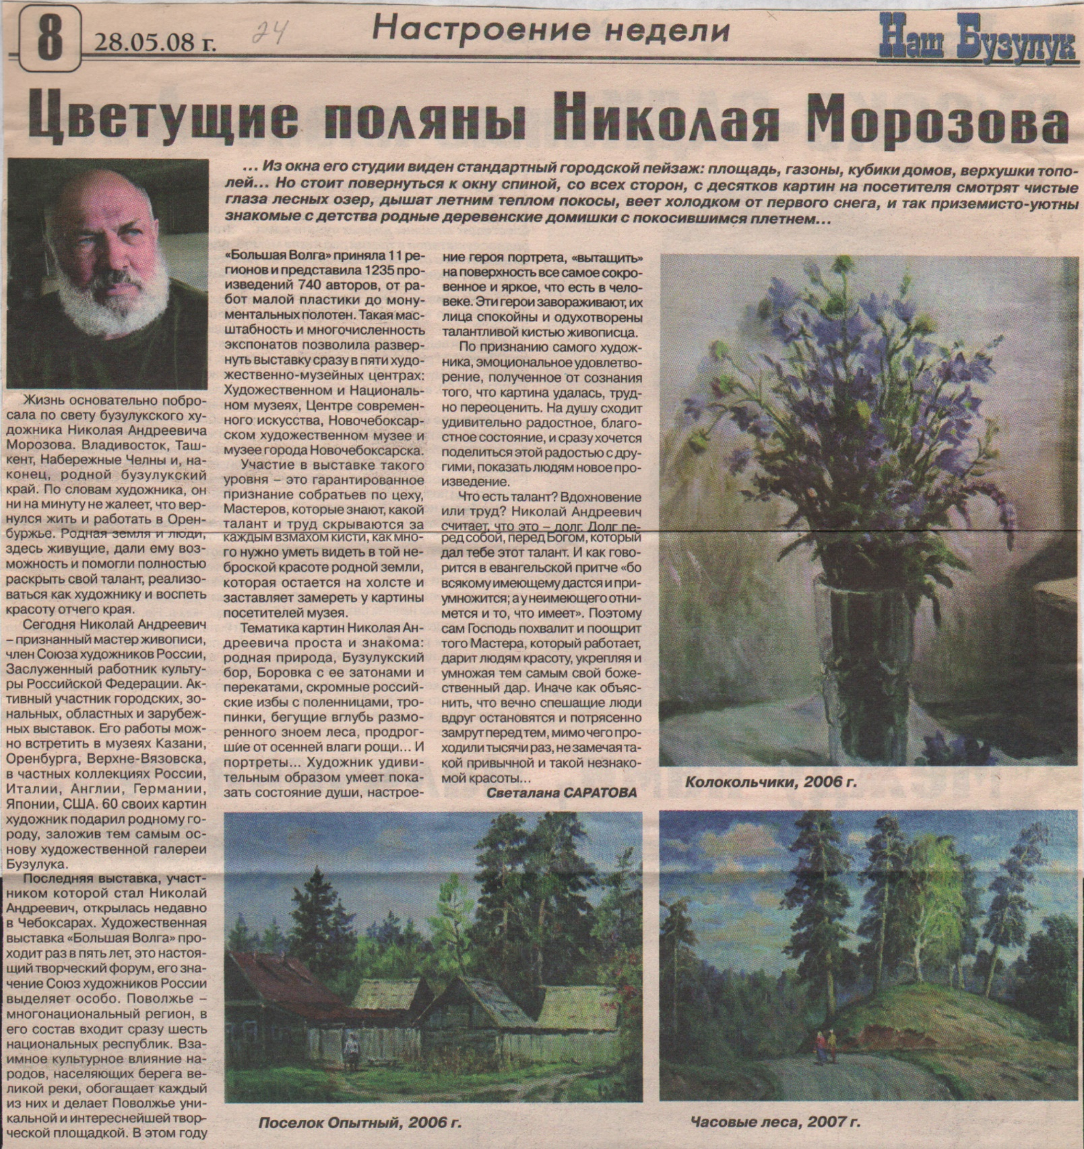

**Саратова С. Цветущие поляны Николая Морозова / С. Саратова // Наш Бузулук. — 2008. — 28 мая. — С. 8.**